Konference Interiéry: EKONOMICKY & EKOLOGICKY
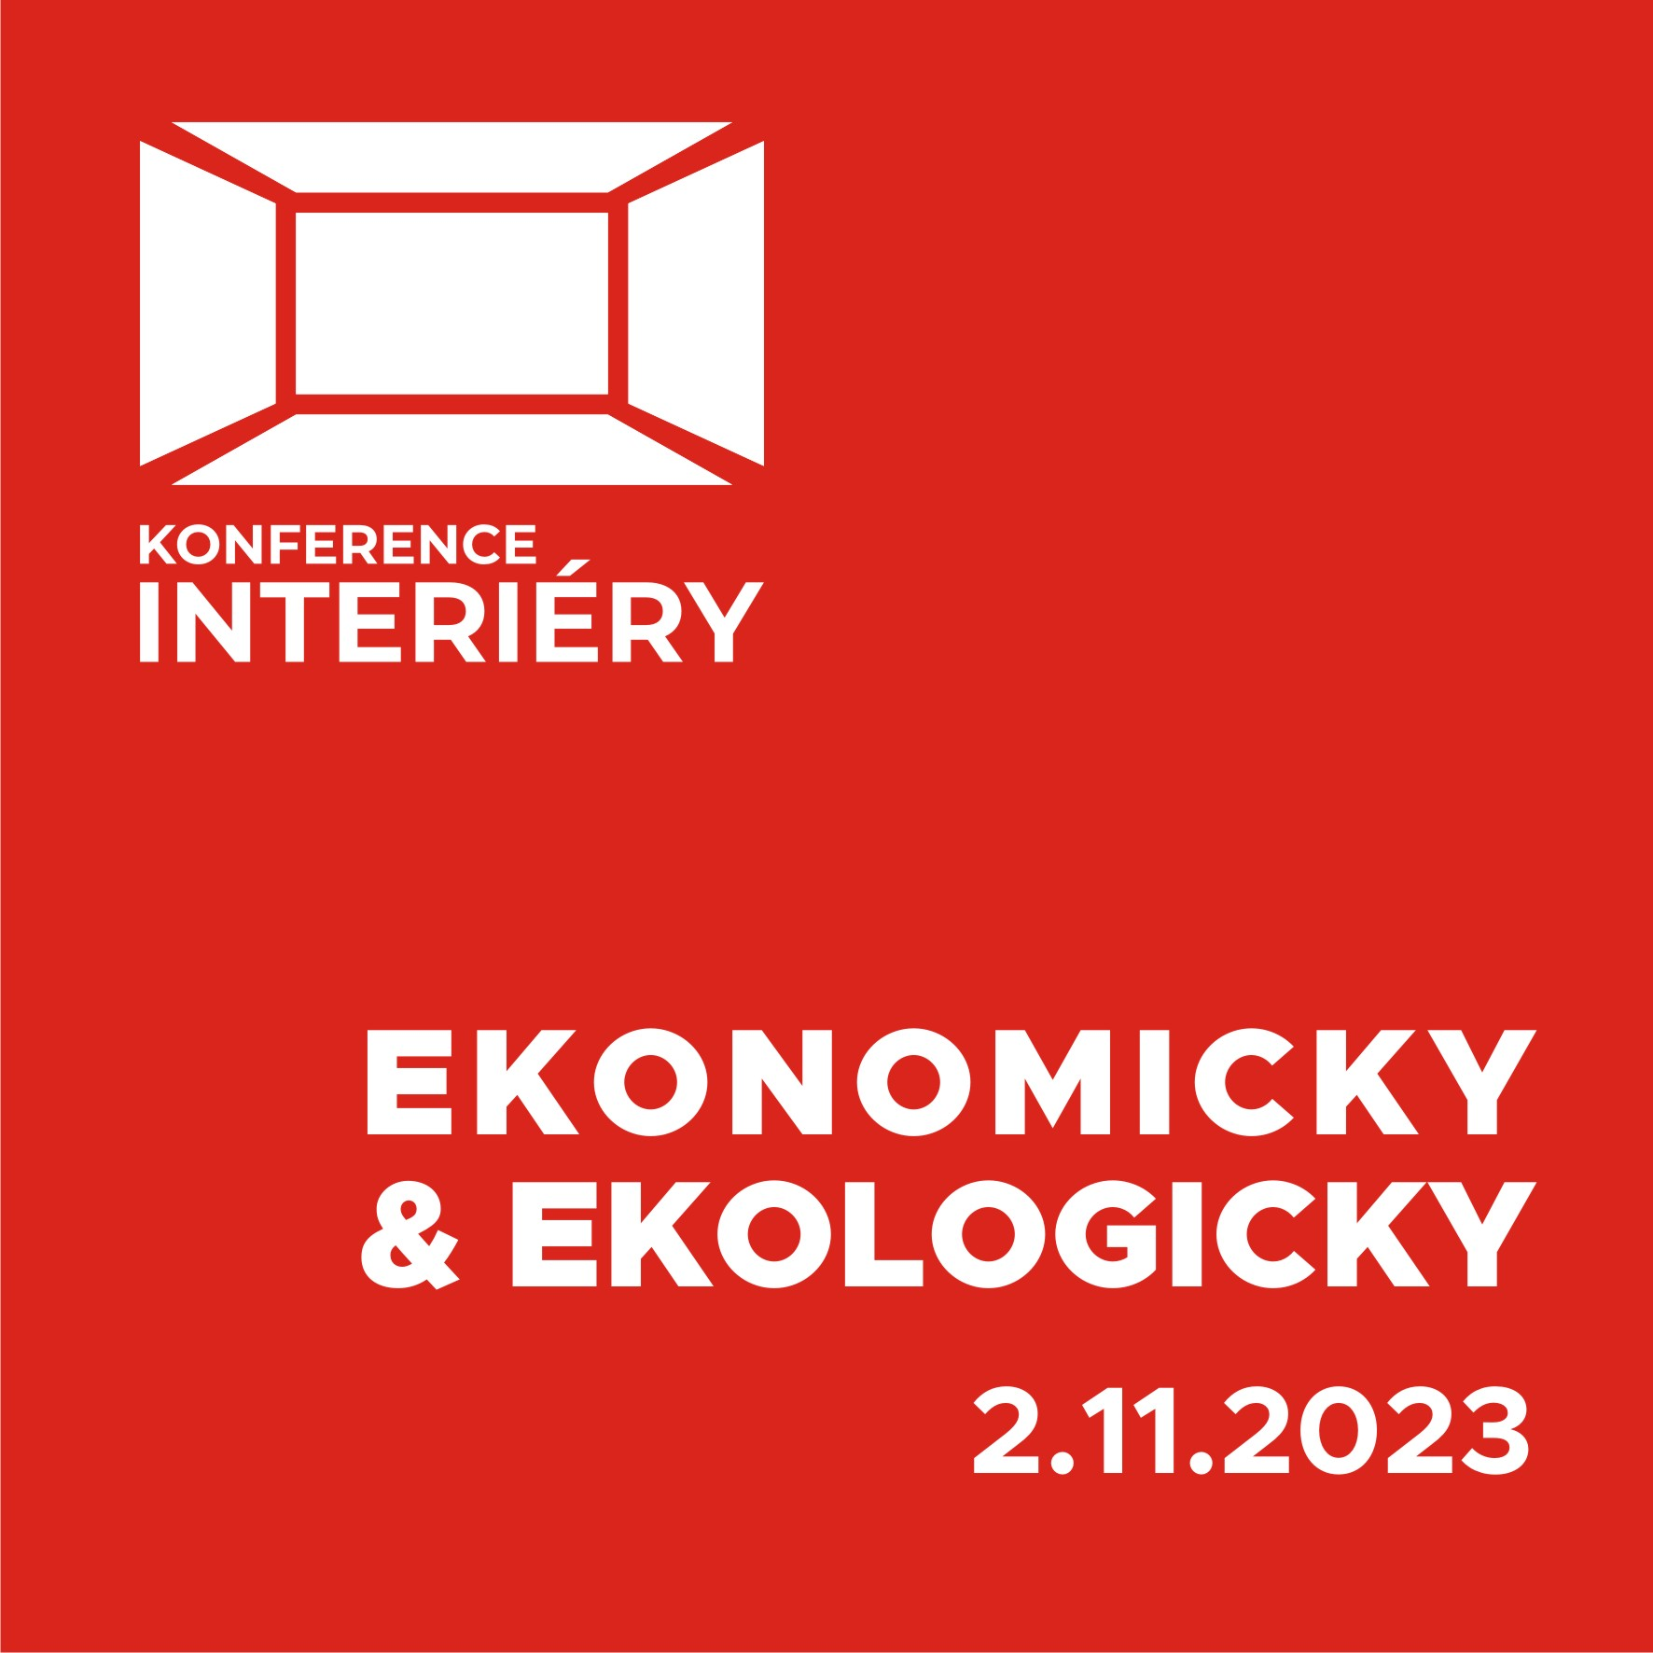
Začátkem listopadu se již po dvanácté koná odborná konference INTERIÉRY. Tentokrát to bude přesně ve čtvrtek 2. listopadu 2023 a stejně jako loni v úžasném prostoru přednáškového sálu Rotunda na Brněnském výstavišti.
Hlavní téma letošního ročníku zní EKONOMICKY & EKOLOGICKY a hovořit se bude o podnikání v oboru interiérů v mnoha pohledech. Zkušení profesionálové z oboru se zaměří na definování zákazníků, tvorbu marketingu v tomto specifickém odvětví, stejně jako na téma tendrů nebo přístupu k obchodním prostorám jako k marketingovému nástroji.
Druhé téma se zaměří na udržitelnost a tomu se bude mimo jiných věnovat také hlavní host, kterým je známá holandská designérka Simone Post. Ta pracuje pro značky jako je Adidas, Vlisco, Kvadrat a nově také Hermés a věnuje se tématu upcyklace. Téma ekologie však bude skloňované z dalších úhlů pohledu, ať se jedná o českou výrobu nábytku nebo italské kuchyně. Za zmínku stojí také téma využití původního či historického nábytku, práci s LED dioadami, potisky nebo komplexních realizací.
Celý program najdete on-line:
www.konference-interiery.cz/program/
Těšit se můžete na 18 vstupů, které vás donutí k zamyšlení a které mohou změnit váš pohled na kreativní práci či systém realizace.
Chybět nebude ani oblíbená sekce mini veletrhu, kde si posluchači během přestávek mohou projít vzorky materiálů a vyměnit si kontakty.
Registrace je nutná předem a probíhá jako vždy přes on-line formulář:
www.konference-interiery.cz/prihlaska/
Navíc je třeba dodat, že kompletní záznam z přednášek nebude k dispozici. Cílem je potkat se a užít si jinak koncipovaný pracovní den!

